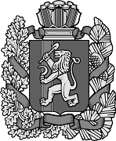

Ивановский сельский Совет Депутатов

Ирбейского района Красноярского края

РАСПОРЯЖЕНИЕ

19.07.2023 с. Ивановка № 03 -рас. с

О созыве сессии Ивановского Совета депутатов

В соответствии с частью 5 статьи 43 Федерального закона от 06.10.2003 № 131-ФЗ «Об общих принципах организации местного самоуправления в Российской Федерации», руководствуясь Уставом Ивановского сельсовета созвать сессию «26»07.2024 года , в 10 часов 0 минут , по адресу: РФ,Красноярский Край,Ирбейский район,с.Ивановка,ул.Интернациональная,3

Проект повестки дня :

1. Принятие проекта решения «О внесении изменений и дополнений в Устав Ивановского сельсовета»

2.Разное

Председатель Совета депутатов О.В. Шкулепа